课件优化介绍
---

1.功能介绍
课件优化是保利威针对「录屏类」视频提供的一套特殊的转码方式，让上传的 PPT 授课，编程教学等录屏类、画面变化量较小的视频，以高分辨率、低码率的参数播放，从而在更小的流量消耗、更低的网络环境要求的情况下，获得更高清的画面效果。

2.适用范围
桌面录屏、PPT 教学、电子白板拍摄教学等「画面变化量小」的视频

3.效果
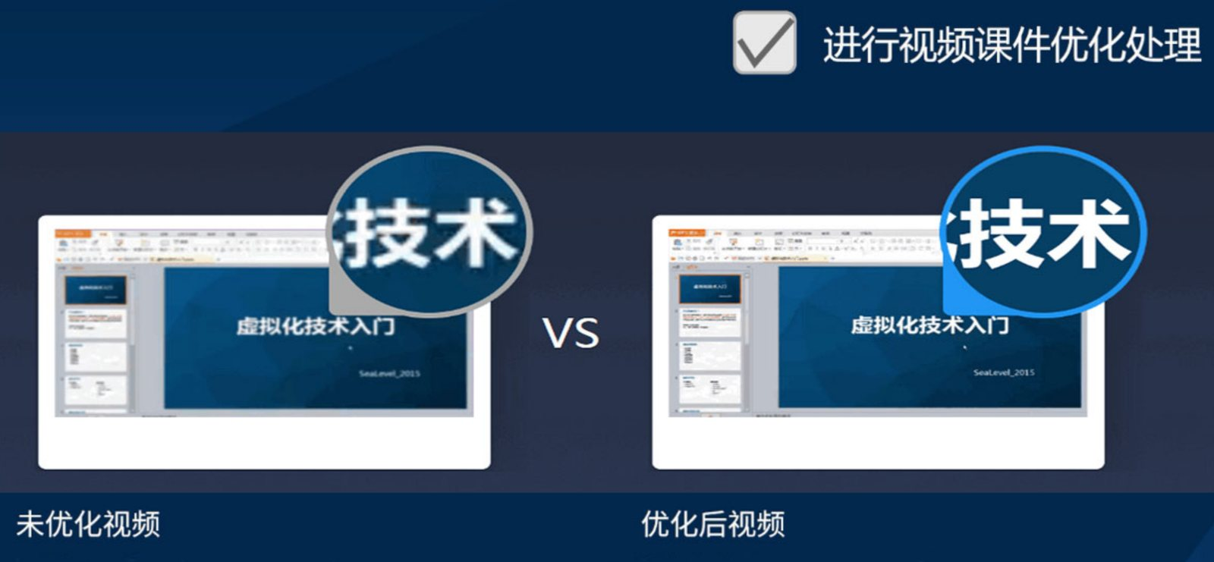

4.如何操作
1.页面上传
可以在「上传视频」页面中选择开启课件优化。若担心忘记开启，可以在「顶部菜单栏 - 设置 - 视频设置 - 课件优化」中勾选开启并保存，开启后课件优化功能默认打开，可以在上传页面单次关闭。
!页面上传!页面后台设置
2.API 上传
使用上传API时，请求参数「luping = 1」即可。
3.上传客户端上传
在上传界面右下方确认「课件优化」是否开启，若未开启请点击「前往设置」打开即可。
!上传客户端页面!上传客户端设置页面

